Studie von Focus Money: Wetzlich auf dem 1. Platz
Studie „Vorbildlich erfüllte Kundenwünsche“: Brillenglashersteller Wetzlich Optik-Präzision ist Branchensieger in der Kategorie „Optische Produkte“

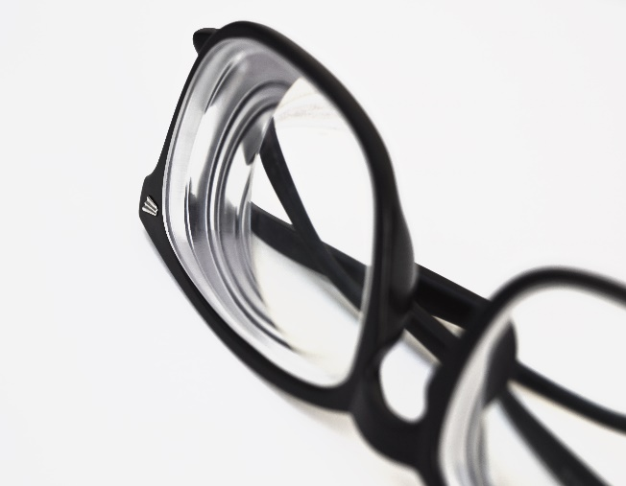
Viersen, 17. März 2020. Besondere Auszeichnung für den Brillenglashersteller Wetzlich Optik-Präzision: Mit 100 Punkten belegt das Unternehmen den 1. Platz in der Kategorie „Optische Produkte“ – das ergibt die aktuelle Studie „Vorbildlich erfüllte Kundenwünsche“ im Auftrag von Focus Money und Deutschland Test*.
Der Brillenglashersteller Wetzlich Optik-Präzision ist bei der aktuellen Focus Money-Studie „Vorbildlich erfüllte Kundenwünsche“ Branchensieger in der Kategorie „Optische Produkte“.
Quelle: Marta Branco, Pexels (bei Verwendung bitte angeben)
Transparenz und Aufklärung
Sichtbarkeit, Informationsabdeckung, Leistungserfüllung – anhand dieser drei Kategorien wertete die Studie mittels Social Listening umfangreiche Datenquellen von Online-Nachrichtenseiten und Social-Media-Kanälen aus, immer mit Bezug zu vorab definierten relevanten Suchbegriffen. Innerhalb des Studienfelds „Optische Produkte“ erhält Wetzlich Optik-Präzision die Höchstpunktzahl von 100 und ist damit Branchensieger. Das bedeutet: Die Produkte von Wetzlich sind im Internet in einem hohen Maße sichtbar und halten in puncto Leistung, was sie versprechen. Zudem fühlen sich die Verbraucher gut informiert – ein wichtiger Faktor für die Kaufentscheidung.
Florian Gisch, Geschäftsführer bei Wetzlich Optik-Präzision, freut sich über die Auszeichnung: „Dass wir die Wünsche unserer Kunden stets vorbildlich erfüllen, ist das große Ziel unserer täglichen Arbeit. Das gute Studienergebnis bestätigt uns darin, dass wir auf dem richtigen Weg sind und die Kunden uns vertrauen.“ Wetzlich arbeitet konstant daran, möglichst viele Menschen über unterschiedliche Kanäle zu erreichen und umfassend und transparent zu informieren: nicht nur rund um verschiedene Brillengläser, sondern auch über das Thema Augengesundheit. Gisch: „Ein Schwerpunkt ist bei uns zurzeit der Infrarotschutz für das Auge. Hier forschen wir viel und haben dazu auch ein Brillenglas herausgebracht, das das Auge vor den Infrarotstrahlen der Sonne schützt. Bislang ist nur einem kleinen Teil der Bevölkerung bewusst, wie wichtig gerade dieses Thema für ein gesundes Auge ist.“
*Studie „Vorbildlich erfüllte Kundenwünsche“ veröffentlicht als Sonderbeilage in Focus 08/2020 vom 15. Februar 2020

Weitere Informationen zu verschiedenen Brillengläsern und Beschichtungen von Wetzlich Optik-Präzision erhalten Interessierte auf www.wetzlich.de.
Zusätzliches Pressematerial von Wetzlich Optik-Präzision finden Sie unter www.wetzlich.de/presse/.

Zeichen (inkl. Leerzeichen ohne Head): 1.991

Keywords: Brille, Sehhilfe, Brillenglas, Studie, Kundenwünsche, optische Produkte, Infrarotschutz, Augengesundheit

Über Wetzlich
Die Wetzlich Optik-Präzision GmbH mit Sitz in Viersen wurde 1935 als Familienunternehmen gegründet und fertigt seit ihrer Entstehung Brillengläser für den Vertrieb über den optischen Fachhandel. Das Sortiment umfasst heute neben Gleitsicht-, Einstärken- und Sonnengläsern auch Spezialgläser für verschiedenste Anforderungen in Beruf und Freizeit. Das Unternehmen ist mit derzeit rund 100 Mitarbeitern der größte mittelständische Glashersteller in Deutschland ohne Konzernzugehörigkeit. Bei der Produktion setzt Wetzlich auf „Made In Germany“ sowie auf innovative Ansätze und neueste Fertigungstechnologien. Mit einem der modernsten Maschinenparks in Europa steht das Unternehmen somit für fortschrittliche Produkte mit höchsten Qualitätsansprüchen zu wettbewerbsfähigen Preisen. Im Jahr 2019 wurde Wetzlich mit dem begehrten TOP 100 Award ausgezeichnet, der das Innovationsmanagement mittelständischer Unternehmen in Deutschland ehrt. Brillengläser von Wetzlich gibt es beim Augenoptiker. WKN.

Pressekontakt:
agentur05 GmbH | Mareike Hengstermann
E-Mail: hengstermann@agentur05.de
Tel: 0221 925454-815
Sachsenring 81 | 50677 Köln

